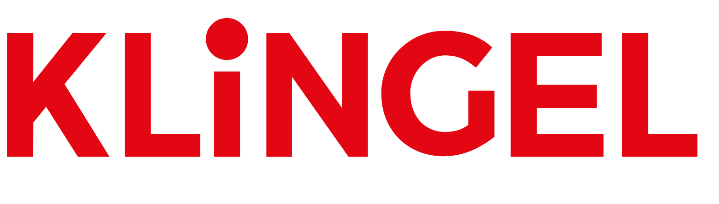
Lehdistötiedote 3.4.2020

Kesän uimapuku- ja rantamuodissa näkyvät leikkisät kuvioinnit ja merihenkinen tyyli

Kesän odotettu uimapukumuoti on saapunut Klingelille – tiedossa on todellinen kuvioiden karnevaali. Uima-asuissamme nähdään viidakosta lainattuja lehvä- ja kukkakuoseja sekä raikasta merihenkisyyttä. Tarjolla on jokaiselle vartalotyypille sopivaa rantamuotia.

Rantasesonki 2020 tuo takaisin viime vuoden suosikit, kuten yksiosaiset uimapuvut ja rantahameet. Tänä kesänä painotus on kuitenkin selkeämmissä linjoissa sekä väreillä leikittelyssä pallokuosien ja röyhelöiden jäädessä taka-alalle. Keskeisiä teemoja ovat vahvat värit ja vartaloa imartelevat leikkaukset, ja malliston täyteläiset kuosit huokuvat aitoa lomatunnelmaa.

Laivastohenkinen rantatyyli henkii tyylipuhdasta, mutta samalla rentoa asennetta ja on omiaan lomailuun. Merihenkinen asu saa päivitetyn ilmeen sitruunankeltaisista koruista ja asusteista sekä aurinkoisista sävyistä. Klingel tarjoaa tänäkin vuonna ajattoman naisellista muotia, joka muuntuu moneen.

Klingelin valikoimista löytyy rantamuotia aina kokoon 60 asti, sillä mielestämme jokainen nainen ansaitsee pukeutua oman makunsa mukaisesti myös aurinkorannoille. Tänä vuonna uima- ja vapaa-ajan asun raja hämärtyy entisestään – uimapukuun yhdistetään kevyt huivi tai hellehattu sekä kietaisuhame ja siirrytään suoraan rannalta brunssille! Kesän 2020 rantamallistomme on pullollaan värikylläistä glamouria ja tarkkaan harkittuja detaljeja.
___________________________________________________________________
Mallisto on myynnissä osoitteessa www.klingel.fi sekä kuvastoissa.
Korkearesoluutioiset kuvat: http://www.mynewsdesk.com/fi/klingel/latest_media
Lisätiedot, kuvat ja tuotelainaukset:
Maja Gustafsson, PR-vastaava, Klingel Nordics
+46 702 747 741
maja.gustafsson@klingel.se
Lisätietoa Klingelistä:
Carina Bergudden, operatiivinen johtaja, Klingel Nordics
+46 706 686 086
carina.bergudden@klingel.se

